10.11.21 Учебная группа 3ТО
Преподаватель Кравцова Лариса Васильевна
МДК 02.01 Организация движения на автомобильном транспорте
Лекция 31
Тема 1.6. Дорожно-транспортные происшествия, их учет и анализ
Цели занятия:
образовательная – изучение оценки эффективность работы службы БД предприятия
- воспитательная – воспитание грамотного специалиста автомобильного транспорта и интереса к выбранной специальности;
- развивающая – развитие умения анализировать полученную информацию;
Задачи занятия: уметь оценить эффективность работы службы БД предприятия
Мотивация: полученные знания и умения необходимы для дальнейшего изучения МДК 02.01 и найдут практическое применение при трудоустройстве по специальности.
Задание студентам:
1. Записать в тетрадь и выучить конспект лекции.
2. Ответить на контрольные вопросы. Фотографию конспекта и ответы на контрольные вопросы в текстовом документе в формате Word или в тексте электронного письма прислать на электронный адрес kravcova200167@mail.ru в срок до 08.00 12.11.2021
План
1. Оценка эффективности работы службы БД предприятия
Литература
Ю.А.Рябоконь с.40-44

Вопрос №1. Оценка эффективности работы службы БД предприятия
Аварийность
Работа службы БД
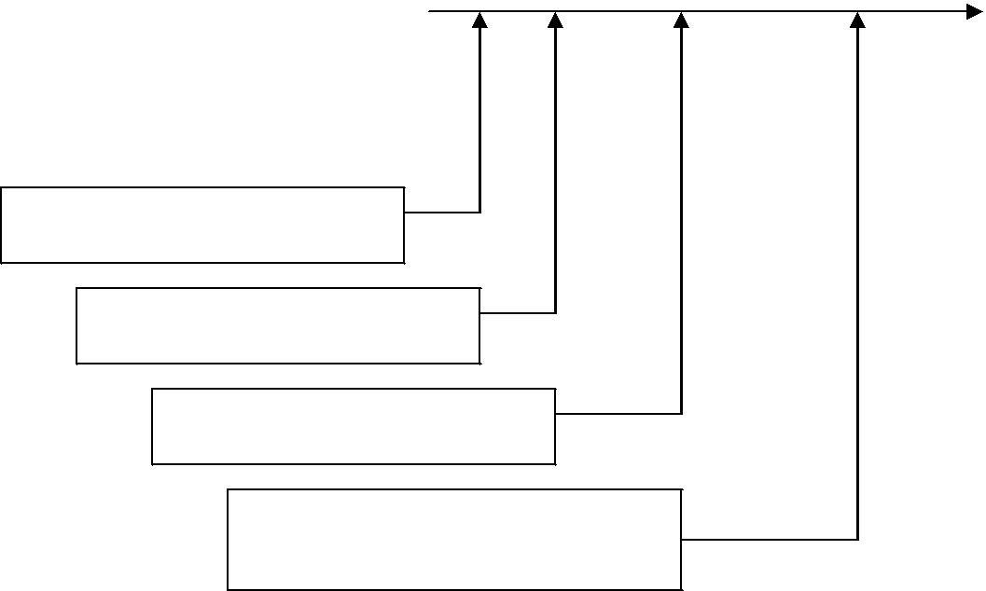

Контингент водителей

Условия перевозок

Состояние ПС

Отношение руководителя к
работе по БД
Эффективность работы службы БД оценивается не по числу выявленных негативных факторов, а на основании отчетов перед аттестационной комиссией о запланированной работе и ее результатах.
Задачи при ОД пассажирских перевозок:
1 .Прокладка маршрутов (наибольшая удаленность от места проживания пассажиров-500 м);
2.Размещение остановочных пунктов, их обустройство;
3.Размещение разворотных площадок, их обустройство;
4.Организация приоритета на маршрутах;
5.Нормиование скорости на маршруте.

1.Прокладка маршрутов: требования дорожным условиям - ширине дорожной части, твердое покрытие.

2.Размещение остановочных пунктов: технические условия на размещение параметров и обустройство остановочных пунктов ОП ГПТ 1974г.
а) остановочные пункты (ОП) должны размещаться на расстоянии 400-600 метров по длине маршрута в городских условиях;
б) ОП должны быть максимально приближены к перекрестку или пешеходному переходу;
в) остановка автобусов и троллейбусов должна быть за перекрестком на расстоянии не менее 40 м, на перегоне 3,5 от пешеходного перехода
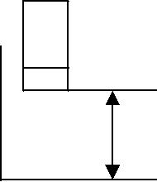

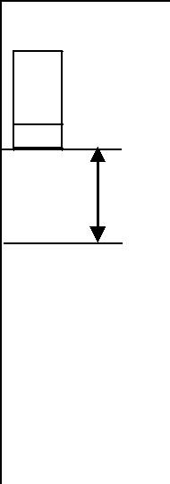

3-5м

г)
3600
Пс= ------------
tHa*Na

где Пс - Пропускная способность остановочного пункта,
tнa - нахождение автобусов на остановке, (30-40 секунд)
Na - число автобусов которые могут одновременно находится на этой остановке,
tнa = tn + tn-в + ty

tn - подхода, ty - ухода,
tn-в - посадки-высадки.

д) должны быть возвышения над проезжей частью, уклон, освещение
е) на узких дорогах остановки должны быть на расстоянии не менее чем 50 м друг от друга по ходу движения
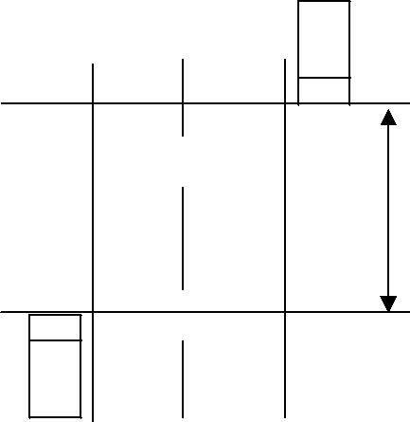

4.Организация приоритета на маршрутах
а) автобусы и троллейбусы,
б) специализация погрузки,
в) специализация дорог
На перекрестках запрещено маневрирование всех ТС, кроме пассажирского транспорта;
г) специальная фаза при светофорном регулировании проезда перекрестков.
5.Нормирование скорости на маршруте:
Расчет времени рейса. Время движения разделяется на периоды утренний и вечерний пик.
Проводится 5 измерений. Время рейса назначают по худшему автобусу
Окончательное время рейса:

ок Tp =Tp ± 2P
Для зимнего периода к времени рейса +15%, весенне-осеннего-12%.

Контрольные вопросы:
1. Как оценивается эффективность работы службы БД?
2. Назовите задачи при ОД пассажирских перевозок
3. Назовите требования к размещению остановочных пунктов
4. Как определить пропускную способность остановочного пункта?
5. Как определить время нахождения автобусов на остановке?
6. Как рассчитать окончательное время рейса?

